1. pielikums
atklāta konkursa, identifikācijas
Nr. CAIP 2024/110, nolikumam

Aktualizēta 14.08.2024.
TEHNISKĀ SPECIFIKĀCIJA
atklātam konkursam
„Priekšizpētes veikšana Brīvības bulvāra, Brīvības laukuma un Baumaņa skvēra attīstībai”

- Vispārīgā informācija
  - Projekta “Brīvības bulvāra, Brīvības laukuma un Baumaņa skvēra attīstība” (turpmāk – Projekts) mērķis ir veidot kvalitatīvu publisko ārtelpu Brīvības bulvāra, Brīvības laukuma un Baumaņa skvēra apkārtnē. Šī ir viena no svarīgākajām pilsētas vietām, tā veido pilsētvides ansambli, kas noslēdz Brīvības ielas asi alejas ziemeļu galā un veido telpisku savienojumu ar Brīvības pieminekli, Vecrīgu un Bulvāru loka parkiem. Šai vietai ir svarīga simboliska un reprezentatīva loma pilsētā.
  - Laika gaitā un dažādu pārveidojumu rezultātā šis Brīvības bulvāra posms ir kļuvis nolietots, nepievilcīgs un neērts gājējiem. Šī brīža teritorijas stāvoklis nav nedz tehniski, nedz vizuāli, nedz funkcionāli atbilstošs tās nozīmei. Tāpēc projekta mērķis ir uzlabot publisko ārtelpu, apstādījumus, ielu infrastruktūru, transporta organizāciju un gājēju savienojumus, lai šī vieta kļūtu pievilcīga, ērta un atbilstoša tās nozīmei pilsētā.
  - Projektā paredzēts:
    - nodrošināt gājēju iešanas iespēju pa alejas centrālo asi no Elizabetes ielas līdz Brīvības piemineklim;
    - pārkārtot un uzlabot krustojumus Brīvības bulvārim ar Elizabetes ielu, Merķeļa ielu, Tērbatas ielu un Raiņa bulvāri, lai ļautu pilnvērtīgu un ērtu gājēju kustību visos virzienos;
    - izveidot ainavisku noslēgumu Brīvības alejai Elizabetes ielas galā;
    - izveidot reprezentatīvu piebraukšanas zonu pie Ministru kabineta;
    - izskatīt iespēju miermīlīgās pulcēšanās brīvības izpausmes zonai pie Ministru kabineta, kas funkcionāli iederas ielas telpā;
    - sakārtot Baumaņa skvēra un Tērbatas ielas sākumposma publisko ārtelpu, tostarp ir nepieciešams izvērtēt dažādus scenārijus, ieskaitot, Tērbatas ielas posma slēgšanu satiksmei iespējamību;
    - izvērtēt iespēju sašaurināt Brīvības bulvāra brauktuves zonu, sakārtojot pieguļošo gājēju zonu un padarot to gājējiem pievilcīgāku, vienlaikus saglabājot satiksmes nepieciešamo funkcionalitāti;
    - sakārtot un uzlabot Brīvības bulvāra, Baumaņa skvēra un saistītās publiskās ārtelpas apstādījumus;
    - izveidot mūsdienīgu un kvalitatīvu ielas un publiskās ārtelpas apgaismojuma un labiekārtojuma risinājumus;
    - izveidot velosatiksmes savienojumu Brīvības bulvārī starp esošo veloinfrastruktūru Elizabetes ielā un Brīvības laukumu.
  - Projekta teritorija ietver Kaļķu ielas savienojumu ar Zigfrīda Anna Meierovica bulvāri un Aspazijas bulvāri, Brīvības laukumu, Brīvības bulvāri no Brīvības laukuma līdz Elizabetes ielai, Baumaņa skvēru un Tērbatas ielu gar Baumaņa skvēru, ieskaitot savienojumu ar Merķeļa ielu. Šajā teritorijā paredzēts uzlabot publisko ārtelpu, ielu infrastruktūru un transporta satiksmes organizāciju.
  - Lai nodrošinātu Projekta mērķa sasniegšanu, pašvaldība plāno veikt priekšizpēti Projektam. Projekta priekšizpētes teritorija apskatāma Tehniskās spefikācijas 2.pielikumā.
  - Pasūtītājs – Rīgas valstspilsētas pašvaldības Pilsētas attīstības departaments.
  - Pasūtītāja kontaktpersona Rīgas valstspilsētas pašvaldības Pilsētas attīstības departamenta Projektu vadības pārvaldes Publiskās infrastruktūras projektu izstrādes nodaļas vadītāja p.i. Inese Gasone, e-pasts inese.gasone@riga.lv, tālrunis (+371) 67026721.

- Pakalpojuma pamatojums
  - Nepieciešams veidot Brīvības bulvāra, Baumaņa skvēra un Brīvības laukuma vienotu struktūru, kas kalpotu par telpisku ietvaru Latvijas brīvības stāsta atveidei pilsētvidē, veicinātu šo publisko ārtelpu izmantošanu ikdienā un nodrošinātu pilnvērtīgu mobilitātes un transporta funkcionalitāti sinerģijā ar Rīgas pilsētas infrastruktūru.

- Pakalpojuma sniedzēja uzdevumi
  - Veikt detalizētu priekšizpēti, lai nodrošinātu Metu konkursa “Brīvības bulvāra, Brīvības laukuma un Baumaņa skvēra kvalitatīvas publiskās ārtelpas attīstība” veikšanu un būvprojekta(u) izstrādes iepirkuma veikšanu 1.4. punktā minētajam objektam.
  - Sagatavot priekšnosacījumus Metu konkursa veikšanai un būvprojekta(u) izstrādei, tostarp provizoriskajam finanšu ietvaram.
  - Sniegt inženiertehniskās konsultācijas priekšizpētes izstrādes gaitā un 6 mēnešus pēc priekšizpētes iesniegšanas Pasūtītājam.
- Pakalpojuma sniegšanas termiņš
4.1. Pakalpojuma pilnais izpildes termiņš ir 12 (divpadsmit) kalendārie mēneši no līguma spēkā stāšanās dienas, ievērojot atsevišķu darbu noteiktos izpildes termiņus:
4.1.1. iesniegt 5.punktā minēto starpziņojumu Pasūtītājam ne vēlāk kā 4 (četru) kalendāro mēnešu laikā pēc līguma spēkā stāšanās dienas;
4.1.2. iesniegt gala nodevumu Pasūtītājam ne vēlāk kā 7 (septiņu) kalendāro mēnešu laikā pēc līguma spēkā stāšanās dienas;
4.1.3. sniegt Pasūtītājam konsultācijas, rakstiskus priekšlikumus vai citu palīdzību papildus radušos jautājumu risināšanā, kas tiešā veidā izriet no izstrādātās priekšizpētes, 5 (piecu) kalendāro mēnešu laikā pēc priekšizpētes iesniegšanas Pasūtītājam. Prognozētais maksimālais apjoms konsultāciju sniegšanai ir līdz 100 h.

- Veicamie uzdevumi un nodevumi

n.p.k. | Veicamie uzdevumi | STARPZIŅOJUMS | gala nodevums | speciālās piezīmes
5.1. | Sagatavot priekšlikumu satiksmes organizācijas izmaiņām visiem satiksmes dalībniekiem Brīvības bulvārī posmā no Raiņa bulvāra līdz Elizabetes ielai, atbilstoši Tehniskās specifikācijas 1. pielikuma 3. punktam. | Vismaz 2 priekšlikumi satiksmes organizācijai, shēmas un ieceres apraksts, par pamatu ņemot Tehniskās specifikācijas 1. pielikuma 3. punkta rezultātus.  Brīvības bulvāra profila telpiskā skice (aksonometrijā) ar aprakstu kvartālā starp Raiņa bulvāri un Kalpaka bulvāri / Merķeļa ielu. | Satiksmes organizācijas shēma un būvniecības ieceres apraksts.  Brīvības bulvāra profila telpiskā skice (aksonometrijā) ar aprakstu kvartālā starp Raiņa bulvāri un Kalpaka bulvāri / Merķeļa ielu. | Pēc starpziņojuma saņemšanas Pasūtītājs 2 nedēļu laikā informē Izpildītāju, kurš priekšlikums detalizējams uz gala nodevumu.
5.1.1. | Sagatavot priekšlikumu par veloinfrastruktūras izveidi Brīvības bulvārī posmā no Raiņa bulvāra līdz Elizabetes ielai atbilstoši Rīgas pilsētas velosatiksmes attīstības koncepcijai līdz 2030. gadam. | Satiksmes organizācijas risinājumu shēmas un ielas šķērsprofils un to pamatojums, iekļaujot satiksmes dalībnieku kustības shēmas (t.sk., velo, gājēju un autotransporta plūsmas un to krustošanās vietas). | Satiksmes organizācijas risinājumu shēma un ielas šķērsprofils un to pamatojums, iekļaujot satiksmes dalībnieku kustības shēmas (t.sk., velo, gājēju un autotransporta plūsmas un to krustošanās vietas)
5.2. | Sagatavot priekšlikumu par trīs Brīvības bulvāra krustojumu pārkārtošanu – ar Raiņa bulvāri, ar Kalpaka bulvāri / Merķeļa ielu un ar Elizabetes ielu, nodrošinot drošu kustību gājējiem un radot priekšnosacījumus Brīvības bulvāra liepu alejas iedzīvināšanai un pievilcības uzlabošanai. Par pamatu priekšlikumiem ņemami 1.3. apakšpunktā minētie Projekta mērķi. | Vismaz 2 priekšlikumi satiksmes organizācijas risinājumiem un to shēmas. | Satiksmes organizācijas risinājumu shēmas. | Pēc starpziņojuma saņemšanas Pasūtītājs 2 nedēļu laikā informē Izpildītāju, kurš priekšlikums detalizējams uz gala nodevumu.
5.3. | Sagatavot priekšlikumu par ērtas piebraukšanas un piekļuves iespēju pie Latvijas Republikas Ministru kabineta, ņemot vērā nosacījumus delegātu pieņemšanai. | Satiksmes organizācijas risinājumu shēma un ielas šķērsprofils un to pamatojums.  Brīvības bulvāra telpiskā skice (aksonometrijā) ar aprakstu. | Satiksmes organizācijas risinājumu shēma un ielas šķērsprofils un to pamatojums.  Brīvības bulvāra telpiskā skice (aksonometrijā) ar aprakstu. | t.sk. jāņem vērā Brīvības pieminekļa un Rīgas Brāļu kapu likumā un norādītos nosacījumus un Valsts prezidenta kancelejas noteikumi saistībā ar Valsts prezidenta protokolu
5.4. | Piedāvāt gājēju un transporta kustības pārkārtošanas variantus Baumaņa skvēram piegulošajam Tērbatas ielas posmam, mierinot satiksmi un uzlabojot gājēju plūsmu sasaisti starp skvēru un Vērmanes dārzu. | Vismaz 2 priekšlikumi satiksmes organizācijas risinājumiem, shēmas un ielas šķērsprofils un to pamatojumi.  Brīvības bulvāra telpiskā skice (aksonometrijā) ar aprakstu | Satiksmes organizācijas risinājumu shēma un ielas šķērsprofils un to pamatojums.  Brīvības bulvāra telpiskā skice (aksonometrijā) ar aprakstu | Pēc starpziņojuma saņemšanas Pasūtītājs 2 nedēļu laikā informē Izpildītāju, kurš priekšlikums detalizējams uz gala nodevumu.
5.5. | Sagatavot priekšlikumu velosatiksmes integrēšanai Brīvības laukumā (vai laukumam piegulošajā Bastejkalna daļā), posmā no Kaļķu ielas līdz Raiņa bulvārim. | Vismaz 2 priekšlikumi satiksmes organizācijas risinājumiem, shēmas un ielas šķērsprofils un to pamatojumi. | Satiksmes organizācijas risinājumu shēma un ielas šķērsprofils un to pamatojums, iekļaujot satiksmes dalībnieku kustības shēmas (t.sk., velo, gājēju un autotransporta plūsmas un to krustošanās vietas)
5.6. | Izvērtēt Brīvības alejas posmu pretim Latvijas Republikas Ministru kabineta ēkai kā iespējamu sabiedrības pulcēšanās vietu. | Brīvības alejas funkcionāli telpiskā shēma. | Brīvības alejas funkcionāli telpiskā shēma.
5.7. | Izvērtēt iespējamās vietas mākslas darbu, informatīvo stendu un citu iespējamo “Latvijas brīvības stāsta” ekspozīcijas elementu izvietošanai Brīvības alejā un Brīvības laukumā kontekstā ar citiem labiekārtojuma elementiem. | Plāns un shematiskas 3d vizualizācijas galvenajām zonām. | Plāns un shematiskas 3d vizualizācijas galvenajām zonām.
5.8. | Izstrādāt apstādījumu koncepciju. | Apraksts – kur papildināmi apstādījumi un/vai kādi apstādījumi veidojami, kur jāveic kādi īpaši darbi esošo apstādījumu saglabāšanai un aizsargāšanai. | Apraksts – kur papildināmi apstādījumi un/vai kādi apstādījumi veidojami, kur jāveic kādi īpaši darbi esošo apstādījumu saglabāšanai un aizsargāšanai.
5.9. | Apzināt visas iestādes, organizācijas un personas, kuru intereses skar Projekta risinājumi un noskaidrot, kas jāņem vērā izstrādājot būvprojektu(us). | Apkopojums | Apkopojums
5.10. | Pieprasīt, apkopot un izvērtēt nepieciešamos tehniskos noteikumus (turpmāk – TN) Metu konkursa uzdevumam un būvprojekta(u) izstrādes uzdevumam. | Valsts un pašvaldību iestāžu, kā arī inženierkomunikāciju turētāju tehniskie vai īpašie noteikumi. | Valsts un pašvaldību iestāžu, kā arī inženierkomunikāciju turētāju tehniskie vai īpašie noteikumi. | T.sk.  a) Godasardzes (pie Brīvības pieminekļa) izvirzītie nosacījumi;  b) Nacionālo bruņoto spēku noteikumi saistībā ar militāro parādi (attiecas uz segumu nestspēju, iespējams, arī uz pagrieziena rādiusiem);  c) Dziesmu un deju svētku organizēšanas nosacījumi;  d) Maratona organizēšanas nosacījumi;  e) Valsts policijas, Militārās policijas un pašvaldības policijas nosacījumi par aizsardzību un pūļa kontroli;  f) Valsts prezidenta kancelejas noteikumi saistībā ar Valts prezidenta protokolu;  g)Nacionālās Kultūras mantojuma pārvaldes tehniskie noteikumi.
5.11. | Veikt nepieciešamos Projekta teritorijas apsekošanas darbus, kas nepieciešami, lai nodrošinātu Metu konkursa ietvaru un nodrošinātu būvprojekta(u) izstrādi nepieciešamajā apjomā:  - tehniskā apsekošana ceļu daļai;  - apgaismojuma un labiekārtojuma elementu apsekojums,  - dendroloģiskā un koku inventarizācija;  - kultūrvēsturiskā vērtību izpēte;  - transporta un gājēju plūsmu analīze;  - tilta pār kanālu tehniskā apsekošana;  - u.c. izpētes, kas izriet no darba uzdevuma izpildes. | Teritorijas apsekošanas un izpētes materiāli. | Teritorijas apsekošanas un izpētes materiāli.
5.12. | Ja normatīvie akti paredz, koordinēt un nodrošināt novērtējumu izstrādi, tostarp sākotnējās ietekmes uz vidi novērtējumu (turpmāk – SIVN). |  | Sagatavots Projekta SIVN, ja nepieciešams
5.13. | Izstrādāt Projekta ieguvumu un izdevumu analīzi (turpmāk – IIA). |  | Izstrādāta IIA.
5.14. | Ceļu drošības audita izstrāde. |  | Ceļu drošības audita atzinums.
5.15. | Ņemot vērā nepieciešamos specifiskos risinājumus, tehniski ekonomiskos aspektus, izstrādāt rīcības plānu Projekta ieviešanai, ietverot:  - izdalīt Projektu realizāciju secīgās realizācijas kārtās un izstrādāt ieviešanas veidu. Jāparedz ilgtermiņa risinājumu (nākamo īstenojamo kārtu) sasaiste īstermiņā ar esošo situāciju līdz katras nākamās secīgās kārtas īstenošanai. Jāsniedz priekšlikumi kārtu optimālajam dalījumam posmos.  - sniegt priekšlikumus būvniecības ieceru risinājumu ieviešanas (izbūves darbu) modelim (tostarp laika grafiku, priekšlikumu Projekta realizācijas optimālai secībai). Projekta realizācijas optimālo secību nepieciešams pamatot, saskaņot ar Pasūtītāju, un izstrādāt tā, lai būvniecības gaitā nerastos nesamērīgi papildus izdevumi, saistīti ar izbūvētā apjoma pārbūvi, demontāžu, pārlikšanu, nepamatotu konservāciju u.tml. | Ģenerālskices un ieceres apraksti. | Rīcības plāns, Projekta priekšlikumi būvniecības ieceru risinājumu ieviešanas (izbūves darbu) modelim (t.sk. laika grafiki). | Izstrādāt Projekta attīstības ģenerālos plānus uz digitālā formā sastādīta topogrāfiskā plāna mērogā l:500 (būvniecības ieceru risinājumus) un būvniecības ieceru risinājumu aprakstus, tostarp detalizētus darba organizācijas plānus, ieskaitot šķērsprofilus.
5.16. | Sniegt būvniecības ieceru risinājumu izmaksu aprēķinu (t.sk., Projekta realizācijas kārtām) satiksmes infrastruktūrai (Tehniskās specifikācijas 5.1.apakšpunktam, 5.1.1.apakšpunktam, 5.2.apakšpunktam, 5.3.apakšpunktam, 5.4.apakšpunktam, 5.5.apakšpunktam). |  | Izstrādātas Projektos paredzēto būvprojektu ekonomikās daļas satiksmes infrastruktūrai (provizoriskais darbu apjoms un izmaksu aprēķins).
5.17. | Sagatavot darba uzdevumu Metu konkursa veikšanai un būvprojekta(u) izstrādei  Sagatavojot Darba uzdevumu Metu konkursam nepieciešams iekļaut:  - gājēju un mikromobilitātes kustības shēmu;  - prasības sabiedriskā transporta pieturvietām un nepieciešamai infrastruktūrai;  - prasības īstermiņa autostāvvietām un piekļuvei objektiem un to apkalpei (piem., atkritumu izvešana, piegāde, avārijas transports);  - funkcionālo telpas sadalījumu;  - esošo un plānoto apstādījumu shēmas un to pamatojumu. |  | Darba uzdevums Metu konkursa veikšanai un būvprojekta(u) izstrādei.
5.18. | Piedalīties klātienes/neklātienes sanāksmēs ar Pasūtītāju, konsultējot Pasūtītāju un sniedzot rakstiskas un mutiskas rekomendācijas ar Līguma izpildi saistītajos jautājumos pēc Pasūtītāja pieprasījuma.
5.19. | Piedalīties Projekta darba grupas sanāksmēs un sabiedrības iesaistes un informēšanas sanāksmēs un saskaņā ar Pasūtītāja prasībām nodrošināt materiālu izstrādi un prezentēšanu, nodrošināt jautājumu un priekšlikumu izvērtēšanu un atbilžu projektu sagatavošanu. |  | Vizualizācijas risinājumam un citi materiāli sabiedrības informēšanai. | Tostarp pakalpojumu izpildes laikā izvērtēt Pasūtītāju iesniegtos iedzīvotāju un nevalstisko organizāciju iesniegtos priekšlikumus.
5.20. | Sniegt Pasūtītājam konsultācijas, rakstiskus priekšlikumus vai citu palīdzību papildus radušos jautājumu risināšanā, kas tiešā veidā izriet no izstrādātās priekšizpētes, 5 (piecu) kalendāro mēnešu laikā pēc priekšizpētes iesniegšanas Pasūtītājam. Prognozētais maksimālais apjoms konsultāciju sniegšanai līdz 100 h.

- Vispārīgās prasības
  - Projektu veidot atbilstoši Rīgas vēsturiskā centra saglabāšanas un aizsardzības likumā, Ministru kabineta 2004.gada 8.marta noteikumos Nr. 127 “Rīgas vēsturiskā centra saglabāšanas un aizsardzības noteikumi”, Brīvības pieminekļa un Rīgas Brāļu kapu likumā un citos saistošajos dokumentos noteiktajām prasībām.
  - Ņemt vērā aktuālākos datus par pētījumā “Rīgas vēsturiskā centra un tā aizsardzības zonas transporta un mobilitātes attīstības tematiskā plānojuma izstrāde” iekļautajiem modelēšanas rezultātiem un Zemo emisiju zonas ieviešanu Rīgas pilsētā. Ja izstrādes brīdī aktuālāku datu nav, ņemt vērā “Priekšizpētes veikšana un rīcības programmas izstrāde Zemo emisiju zonas ieviešanai Rīgas pilsētā” priekšizpētes starpziņojuma datus par Zemo emisiju zonas ietekmi uz RVC un tā AZ teritoriju.
  - Pasūtītājam ir tiesības piedāvāt pašam alternatīvu risinājumu vai, norādot pamatojumu, pieprasīt alternatīvu risinājumu, papildus darbu veikšanai, ja rodas pamatotas šaubas par izstrādātā risinājuma ekonomisko izdevīgumu, kā arī izvirzīt pretenzijas par dokumentāciju, ja tā pilnīgi vai daļēji neatbilst Pakalpojuma uzdevumam, LR Būvnormatīviem un Pasūtītāja rakstiski noformulētām prasībām, vai satur kļūdainus risinājumus.
  - Izstrādājot projekta risinājumus, ņemt vērā citu iespējamo projektu savstarpējo sasaisti, zaļo infrastruktūras risinājumu integrēšanu, liekot lietā starptautiskās labās prakses pieredzes piemērus.
  - Risinājumu izstrādē ievērot “Jaunā Bauhaus” principus.
  - Veikt izvēlēto risinājumu ietekmes novērtēšanu uz klimatneitralitātes un klimatnoturības aspektiem.
  - Izpildītājam izvēlētajos risinājumos izstrādāt prasības vienotai un saskaņotai pilsētvides dizaina pieejai, vides pieejamībai un ilgtspējīgu risinājumu un materiālu izvēlei.
  - Izpildītāja atbildība kļūdainu risinājumu gadījumā ietver nepieciešamo korekciju izstrādāšanu dokumentācijā bez papildu izmaksām Pasūtītājam.
  - Izpildītājs ir atbildīgs par visu darbu veikšanu, kas ir nepieciešami pilnvērtīgai šīs Tehniskās specifikācijas prasību izpildei.
  - Veicamo uzdevumu saraksts ietver minimālo veicamo pasākumu kopumu Projekta priekšizpētes veikšanai, taču tas nav uzskatāms par ierobežojošu faktoru Projekta izstrādē. Tādējādi, izstrādājot Projektu, nepieciešamības gadījumā, izmantojot visas pieejamās profesionālās un praktiskās zināšanas, tiek veikti visi papildus nepieciešamie izpētes un citi darbi, kas nodrošina Projekta veiksmīgu un kvalitatīvu izstrādi.
- Noformējums
  - Pakalpojums iesniedzams latviešu valodā.
  - Visi sagatavotie nodevumi iesniedzami drukātā un elektroniskā formātā (teksts, tabulas, kartes), katrs nodevums iesiets vienā eksemplārā:
    - drukātajā formātā jānoformē standarta lappuses A-4 izmēra sējumā. Ja nepieciešams, ilustrāciju un grafisko pielikumu lapas var būt A-3 vai citā formātā, kas iesiets A-4 formāta sējumā;
    - elektroniskajā formātā jāiesniedz, izmantojot ārējo datu nesēju, tostarp teksts, tabulas, diagrammas, attēli un kartes iesniedzamas kā Word (.docx), Excel (.xlsx), Portable Document Format (.pdf), Portable Network Graphics (.png) un AutoCAD Drawing Database (.dwg) faili.

- Intelektuālās tiesības
Projekta ietvaros izstrādātie materiāli ir Departamenta intelektuālais īpašums. Papildu noteikumi par datu izmantošanu var būt atrunāti ar atsevišķu vienošanos.

Tehniskās specifikācijas 1. pielikums

Prasības transporta plūsmu analīzei
- Lai izstrādātu optimālus satiksmes organizācijas risinājumus, nepieciešams veikt transporta plūsmu situācijas izpēti projekta teritorijā, iekļaujot:
  - Esošo gājēju un velotransporta (t.sk. mikromobilitātes rīku) plūsmu virzienus un intensitāti;
  - sabiedriskā transporta plūsmu un tīkla izpēti, izvērtējot to plūsmu intensitāti un virzienus;
  - sabiedriskā transporta pieturvietu noslodzes analīzi rīta un vakara maksimumstundās, iekļaujot pasažieru plūsmu apjomu un trajektorijas no/uz pieturvietām;
  - izstrādāt esošās transporta sistēmas situācijas izpēti un analīzi vieglajam transportam, grafiski attēlojot šo plūsmu intensitāti un virzienus.
- Veikt Projekta teritorijā paredzēto satiksmes organizācijas risinājumu variantu savstarpējo salīdzinājumu, izmantojot transporta plūsmu modelēšanu:
  - Par prioritāti izvirzīt sabiedriskā transporta, gājēju un velobraucēju optimāla satiksmes komforta līmeņa nodrošināšanu.
  - Ņemt vērā aktuālākos datus par pētījumā “Rīgas vēsturiskā centra un tā aizsardzības zonas transporta un mobilitātes attīstības tematiskā plānojuma izstrāde” iekļautajiem modelēšanas rezultātiem un Zemo emisiju zonas ieviešanu Rīgas pilsētā. Ja izstrādes brīdī aktuālāku datu nav, ņemt vērā “Priekšizpētes veikšana un rīcības programmas izstrāde Zemo emisiju zonas ieviešanai Rīgas pilsētā” priekšizpētes starpziņojuma datus par Zemo emisiju zonas ietekmi uz RVC un tā AZ teritoriju.
  - Ņemt vērā Rīgas attīstības programmā 2022.–2027. gadam 1. prioritātē noteiktos mērķus.
  - Ņemt vērā Rīgas attīstības programmas 2022.–2027. gadam aktuālo Rīcību un Investīciju plānus un tur plānotos satiksmes infrastruktūras projektus.
  - Plūsmu modelēšanas ietvaros sagatavojami un savstarpēji salīdzināmi vismaz 3 (trīs) scenāriji. Scenāriju ietvars izstrādājams un saskaņojams ar Pasūtītāju pirms modelēšanas uzsākšanas. Scenāriji sagatavojami uz prognozēto Projekta īstenošanas brīdi – 2030. gadu.
- Balstoties uz šī pielikuma 1. un 2. punktu, sagatavot vismaz 2 (divus) satiksmes organizācijas risinājums, norādot to stiprās un vājās puses (piem., finanšu ietvars, ietekme uz sabiedrisko transportu, īstenošanai nepieciešamais laiks u.tml.).

Tehniskās specifikācijas 2. pielikums

Projekta priekšizpētes teritorija
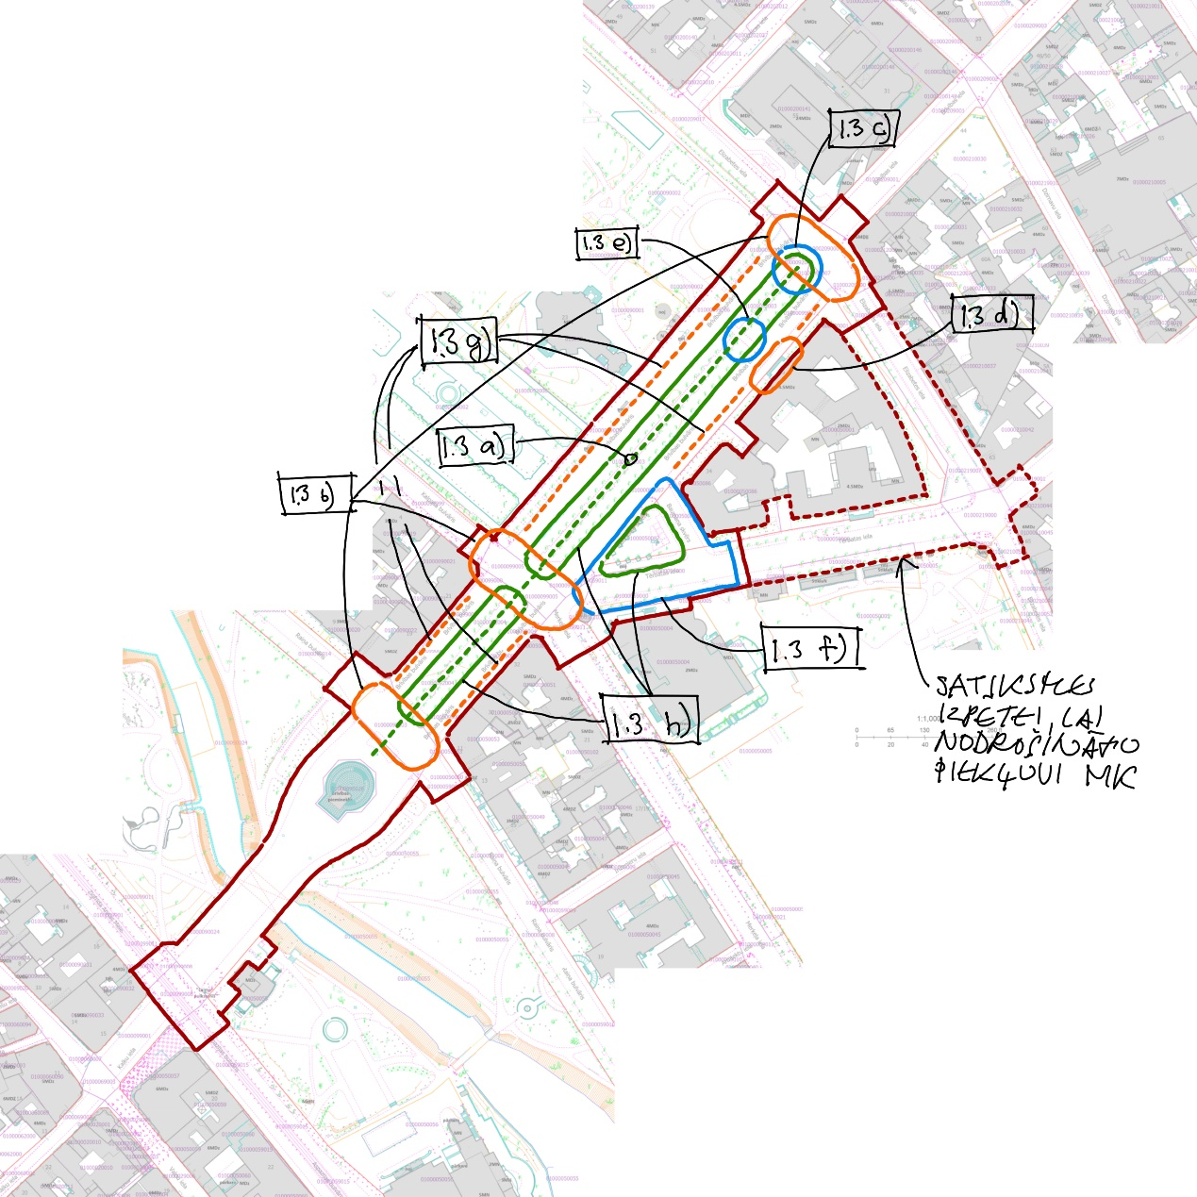

Tehniskās specifikācijas 3a. pielikums

Skatupunkti konkursa „Priekšizpētes veikšana Brīvības bulvāra, Brīvības laukuma un Baumaņa skvēra attīstībai” priekšlikumu vizuālās ietekmes izvērtēšanai

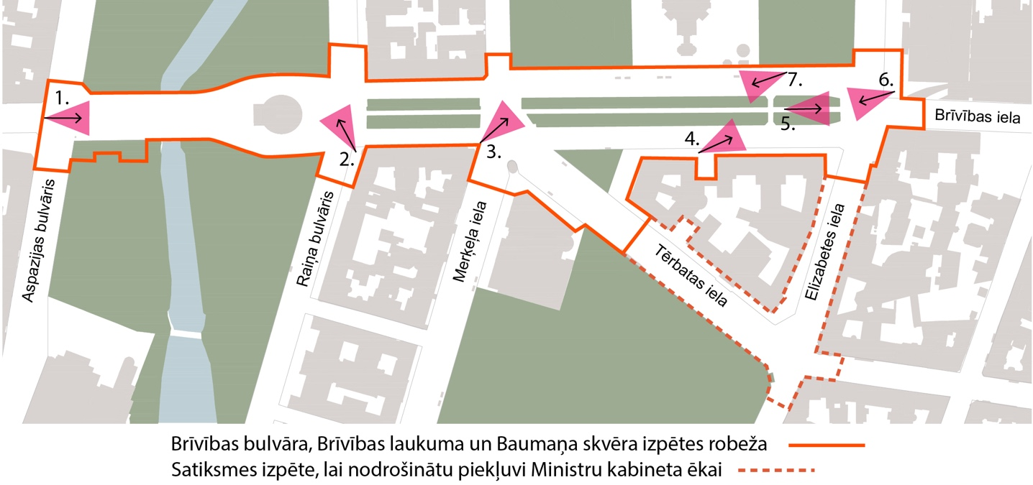
Nr. | Nosaukums | Apraksts par skata situāciju un virsmām, no kurām tiek modelēts. Skata virziens | Attēls | Skata augstums (m)*
I | Zemie panorāmas skatupunkti
1.1. | Brīvības laukums | Skats no Kaļķu ielas gājēju pārejas gala virzienā uz Brīvības laukumu, centrējot attiecībā pret Brīvības pieminekļa asi. | 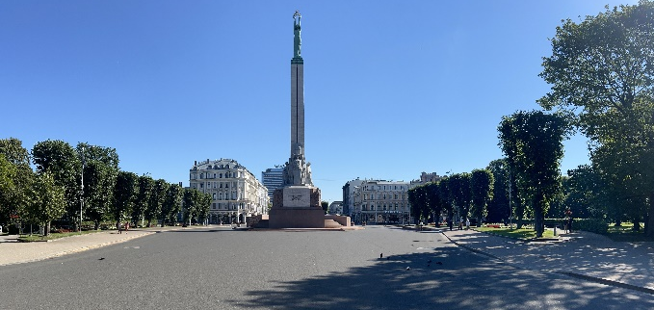 | 1,6
1.2. | Brīvības bulvāra un Raiņa bulvāra krustojums | Krustojuma dienvidaustrumu stūra ietve. Brīvības pieminekļa aizmugures virzienā. | 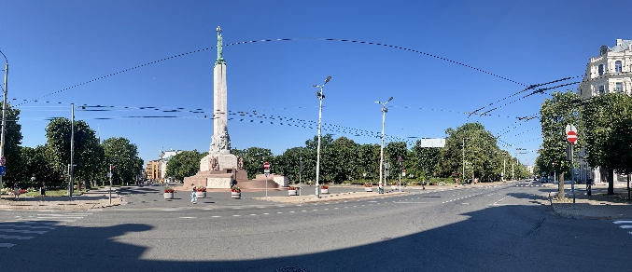 | 1,6
1.3. | Merķeļa, Tērbatas ielas un Brīvības, Kalpaka bulvāra krustojums | Krustojuma dienvidu stūra ietve. Virziens – Rīgas Kristus Piedzimšanas pareizticīgo katedrāle. | 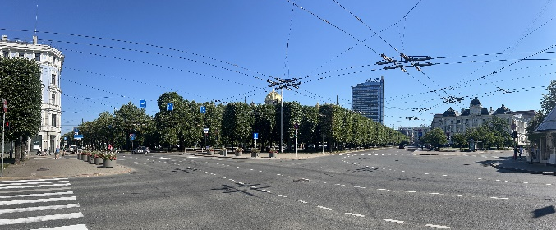 | 1,6
1.4. | Brīvības bulvāris 34 | Skats no trotuāra, kas atrodas blakus Rīgas apgabaltiesas ēkai virzienā uz Brīvības bulvāri centrējot attiecībā pret ēku Brīvības ielā 38. | 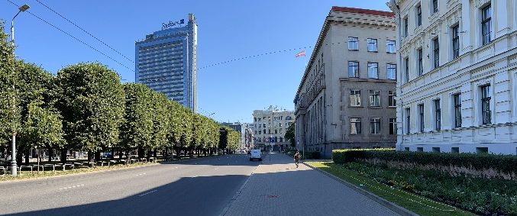 | 1,6
1.5. | Liepu aleja sākums no Brīvības ielas | Skats uz Brīvības ielu no Brīvības bulvāra liepu alejas. | 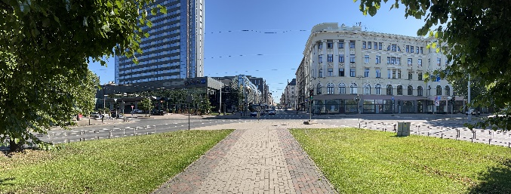 | 1,6
1.6. | Brīvības, Elizabetes ielas un Brīvības bulvāra krustojums | Krustojuma ziemeļu stūra ietve. Virziens – Brīvības bulvāra liepu aleja. | 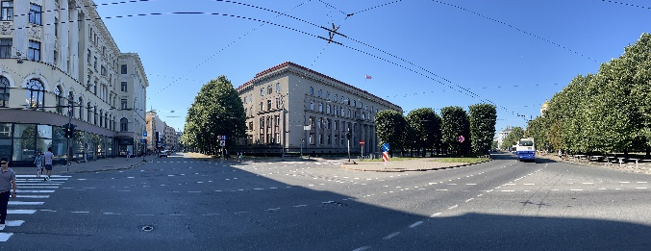 | 1,6
1.7. | Brīvības bulvāra skats virzienā uz Vecpilsētu | Skats no trotuāra, kas atrodas blakus “Narvesen” kioskam Brīvības bulvārī 23A virzienā uz Vecpilsētu, centrējot attiecībā pret Brīvības pieminekli. | 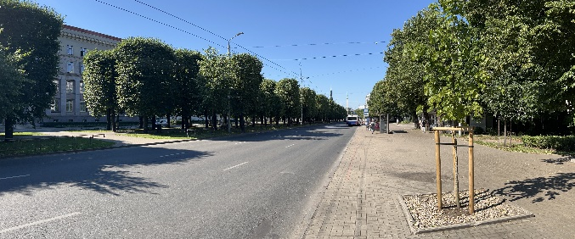 | 1,6
II | Tuvie detaļu skatupunkti
 | Pēc autoru izvēles | Skati, lai raksturotu individuālus projekta risinājumus, īpašas individuāli izstrādātas, kā arī raksturīgas tipveida detaļas. |  | Pēc ne-piecieša-mības

* Informācija Z koordināšu noteikšanai. Punktiem, kuriem nav norādīts īpaši vai paskaidrots, +1,6 m ir nosacītais cilvēka skata augstums virs attiecīgās virsmas (ietve, iela u.tml.)

Tehniskās specifikācijas 3b. pielikums

Lielformāta attēli skatupunktiem konkursa „ Priekšizpētes veikšana Brīvības bulvāra, Brīvības laukuma un Baumaņa skvēra attīstībai” priekšlikumu vizuālās ietekmes izvērtēšanai



